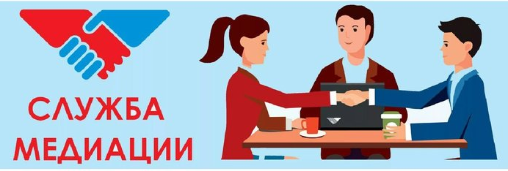
"Относись к другим так,
как бы ты хотел, чтобы относились к тебе"

Зачем нужна медиация школе?
Подростки часто вовлекаются в конфликты, становятся нарушителями или жертвами. Используемая нами восстановительная медиация позволяет подросткам избавиться от обиды, ненависти и других негативных переживаний, самостоятельно разрешить ситуацию (в том числе возместить ущерб), избежать повторения подобного в будущем. Те способы реагирования на конфликты, которые обычно практикуются, нередко оставляют подлинные конфликты неразрешенными.
Главная цель медиации – превратить школу в безопасное, комфортное пространство для всех участников образовательного процесса.
Школьная медиация нужна для мирного решения проблем, снижения уровня конфликтов в школе и сохранения добрых отношений. В мировой практике это один из способов разрешения споров, в котором нейтральная сторона, называемая медиатором, способствует выработке внесудебного решения.
Зачем медиация нужна родителям?
Медиация позволяет разрешать конфликт, выявляя его причину и движущую силу, предотвращать конфликты, оберегать детей и подростков от агрессивного, порой отвергающего воздействия окружающей среды, корректировать поведение тех, кто уже оступился. Кроме того, медиация – это инструмент помощи в разрешении конфликтов между детьми-школьниками, между детьми и взрослыми.
Зачем медиация нужна детям?
В процессе медиации каждый участник, как ребенок, так и взрослый, как обидчик, так и «жертва», может рассчитывать на то, что будет выслушан, услышан, его постараются понять, он сможет высказать свою позицию и видение ситуации, а также может предложить свою альтернативу разрешения конфликта. Такое общение в доверительной, уважительной обстановке, создается необходимое чувство безопасности, где может создаваться разрешение спора, где стороны могут прийти к соглашению, которое, скорее всего, будут склонны реализовывать, так как непосредственно участвовали в его создании.
В общем, можно сказать следующее: чтобы дети умели сами выходить из трудной ситуации, нужно, чтобы им дали возможность на равных участвовать в разрешении конфликтов, прислушивались к их мнению. Конфликт в школе, как и в обществе, неизбежен, это одно из условий развития мира. Но надо учиться решать его мирным путем. Медиация, конечно, не волшебная палочка, которая мигом уладила бы все конфликты. Однако благодаря медиации можно хотя бы в какой-то мере снизить уровень подростковой преступности. Можно разрешать споры и конфликты, не доводя их до более тяжких последствий. То есть можно на ранних стадиях помочь детям, чтобы они не стали преступниками или не попали в сложную жизненную ситуацию.
​Служба медиации это:
1. Разрешение конфликтов силами самой школы.
2. Изменение традиций реагирования на конфликтные ситуации.
3. Профилактика школьной дезадаптации.
Если вы решили обратиться в службу медиации,
то вам надо обратиться к:
- социальному педагогу Гончаренко Надежде Геннадьевне
- заместителю директора по воспитательной работе Антиповой Крине Рафиковне.
После этого с каждым из участников встретится ведущий программы примирения для обсуждения его отношения к случившемуся и желания участвовать во встрече.
В случае добровольного согласия сторон, ведущий программы проводит примирительную встречу, на которой обсуждается следующие вопросы:
- каковы последствия ситуации для обеих сторон;
- каким образом разрешить ситуацию;
- как сделать, чтобы этого не повторилось.

